Đăng ký tài khoản

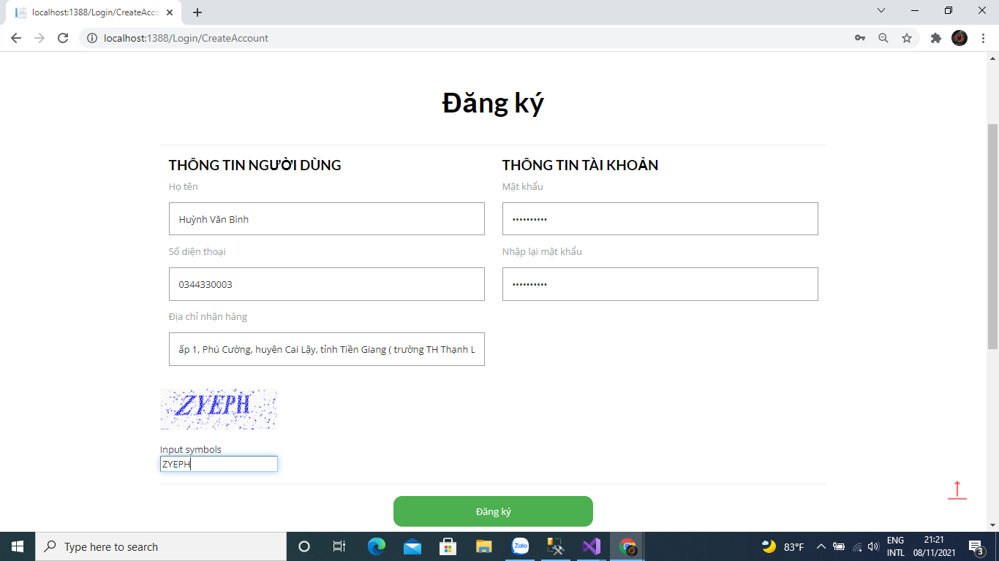

Thêm sản phẩm vaog giỏ hang

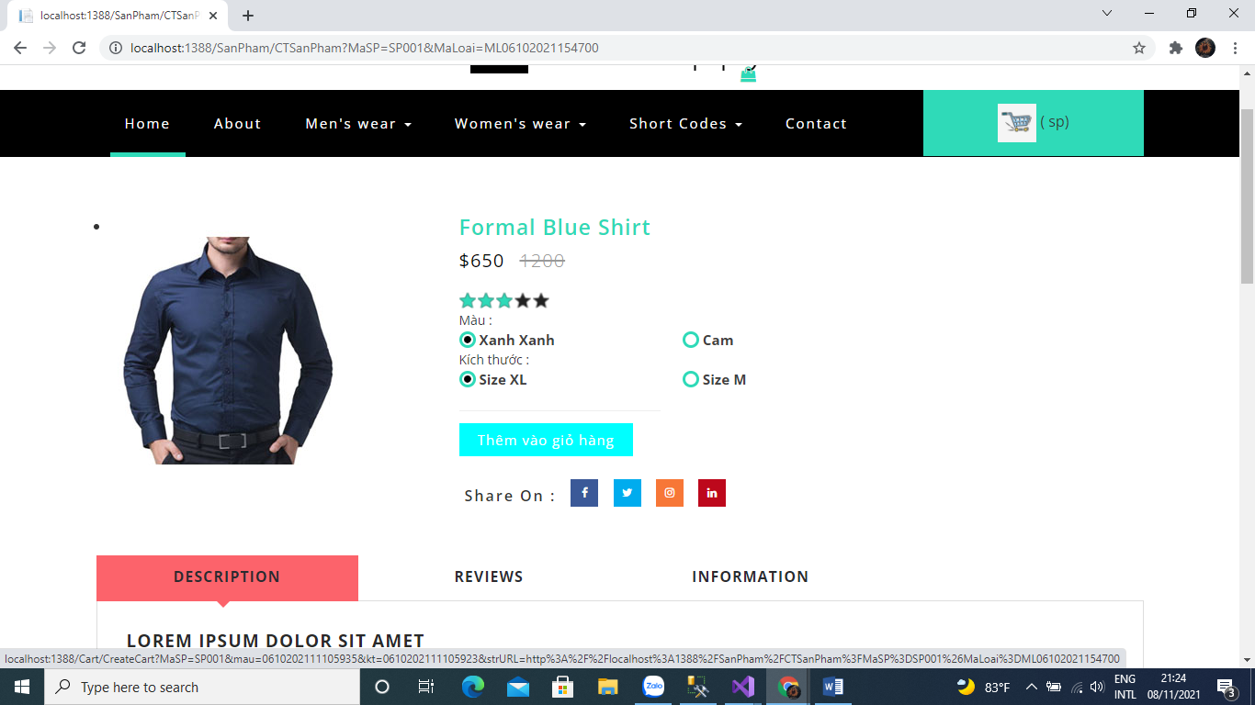

Giỏ hang

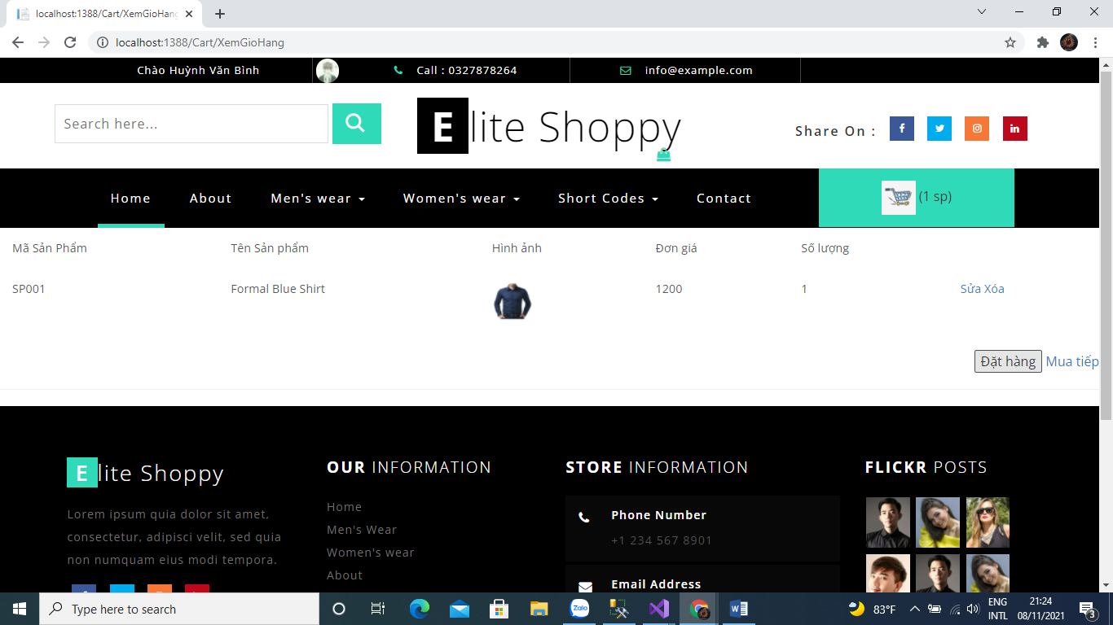

Theo dõi đơn hang

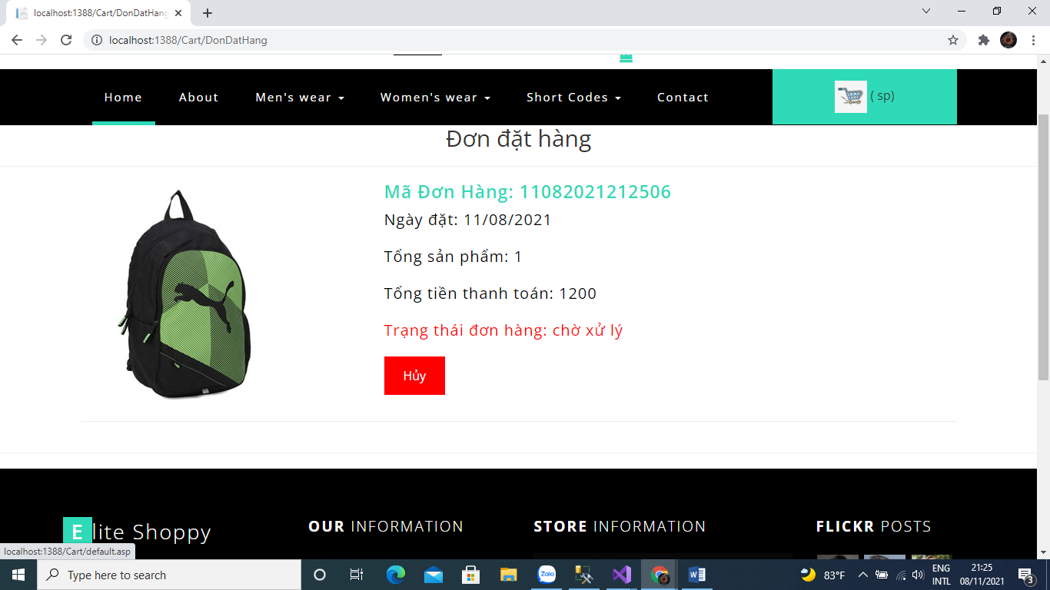

* Công nghệ c#

Entyti data model

LinQ

Devexpree

* Công nghệ web ( ngôn ngữ ASP.Net)

Capcha

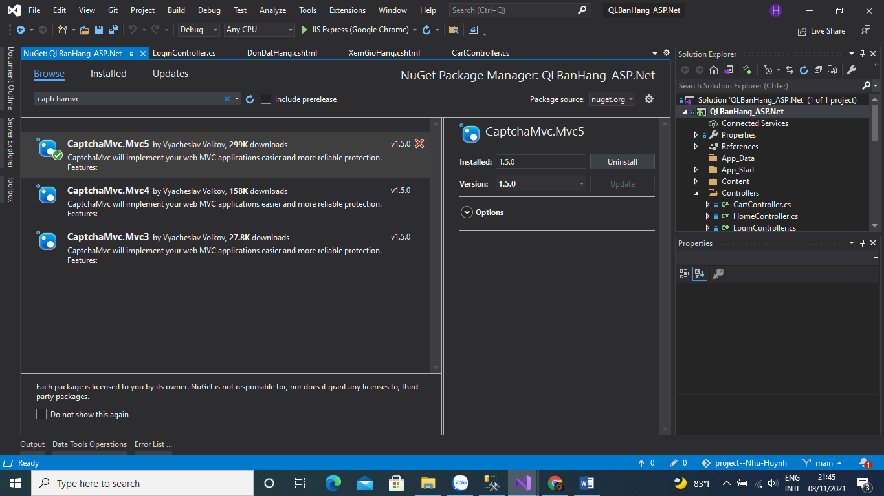

Tìm hiểu công nghệ mới ( đưa được database lên sever some.com.vn)

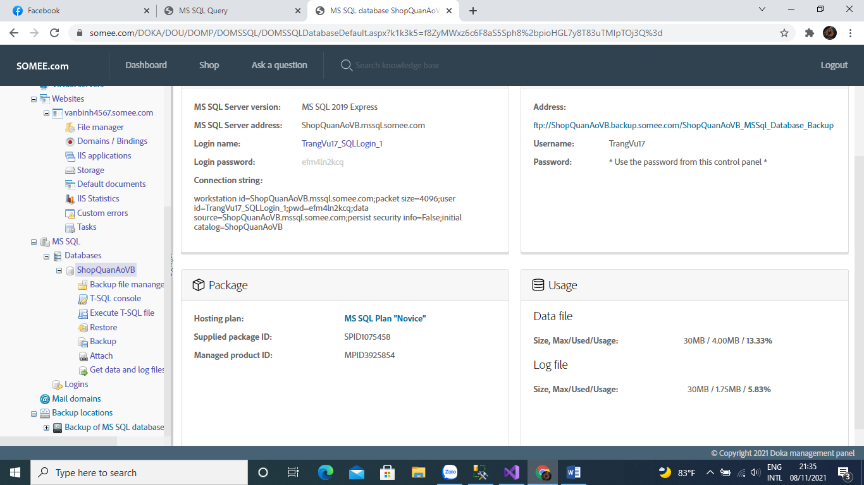

Tạo đc file setup, có thể triển khai cho danh nghiệp nhỏ ( tiểu thương ở chợ)

Github

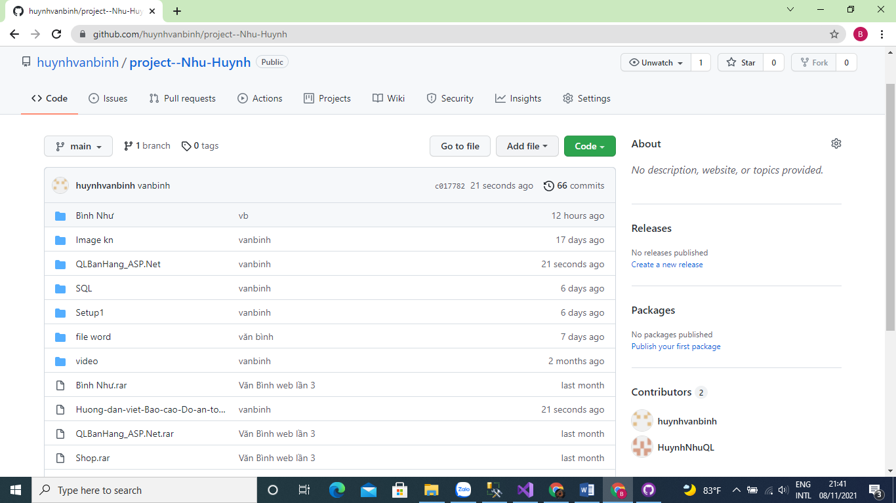

Mai rảnh utraview chụp hình thêm cái nữa, cũng là công nghệ